**SBOR DOBROVOLNÝCH HASIČŮ ŘEVNICE**

*ZA PODPORY MĚSTA ŘEVNICE*

***Zve na náměstí krále Jiřího z Poděbrad***

***30.TRADIČNÍ HASIČSKÝ MAJÁLES***

***V NETRADIČNÍ DOBĚ***

***19. září 2020 od 9:00 hod***

***Vystavena bude různá současná i historická záchranářská technika***

***Pro děti budou připraveny různé soutěže, atrakce a sladkosti***

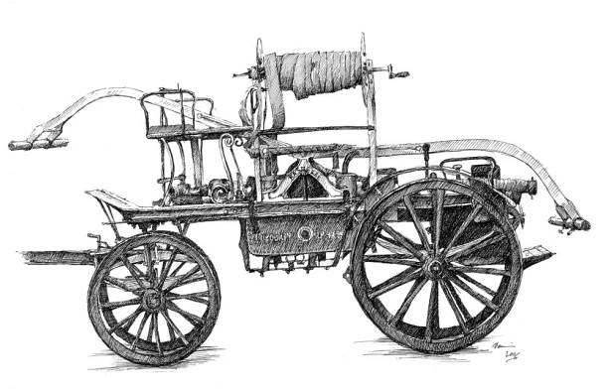

***Bude i tradiční občerstvení s opečenými vuřty a pivem***



***To vše za doprovodu živé hudby PHZS***